**ДОВІДКА**

**про результати моніторингу**

**стану організації гарячого харчування та дотримання вимог**

**законодавства у сфері безпечності харчових продуктів**

**у Фастівецькій гімназії у 2024 році**

Згідно плану проведення внутрішніх досліджень якості освітньої діяльності закладу освіти у грудні 2024 року комісією з моніторингових досліджень закладу було проведено моніторинг стану організації гарячого харчування учнів та дотримання вимог законодавства у сфері безпечності харчових продуктів у Фастівецькій гімназії у 2024 році.

Харчування здобувачів освіти у Фастівецькій гімназії організовано згідно ст. 5 Закону України «Про охорону дитинства», ст. 21 Закону України «Про повну загальну середню освіту», наказу Мінагрополітики України від 01.10.2012 №590 «Про затвердження Вимог щодо розробки, впровадження та застосування постійно діючих процедур, заснованих на принципах Системи управління безпечністю харчових продуктів (НАССР)», відповідно до міської програми «Дитяче харчування на 2023-2024 роки», затвердженої рішенням Фастівської міської ради від 07.12.2022 №112-ХХХІІ-VІІІ (зі змінами та доповненнями), постанов КМУ від 24.03.2021 №305 «Про затвердження норм та Порядку організації харчування у закладах освіти та дитячих закладах оздоровлення та відпочинку», від 04.10.2024 №1145 «**Деякі питання надання субвенції з державного бюджету місцевим бюджетам на забезпечення харчуванням учнів початкових класів закладів загальної середньої освіти у 2024 році», ві**д 02.12.2011 № 116 «Про затвердження Порядку надання послуг з харчування дітей у дошкільних, учнів у загальноосвітніх та професійно-технічних навчальних закладах, операції з надання яких звільняються від обкладання податком на додану вартість», програми підтримки Захисників і Захисниць України та їх родин Фастівської міської територіальної громади на 2024-2026 роки, затвердженої рішенням Фастівської міської ради від 22.12.2023 № 562-ХLV-VІІІ, рішень виконавчого комітету Фастівської міської ради від 15.05.2023 № 228 «Про внесення змін і доповнень до Порядку організації харчування дітей у закладах освіти Фастівської міської територіальної громади, затвердженого рішенням виконавчого комітету Фастівської міської ради від 16.12.2022 № 349» та «Про організацію харчування та встановлення плати за харчування дітей у закладах освіти Фастівської міської територіальної громади» від 16.08.2023 № 350, наказу управління освіти виконавчого комітету Фастівської міської ради від 23.08.2024 №79-од «Про організацію харчування дітей в закладах загальної середньої освіти Фастівської міської територіальної громади», наказу по Фастівецькій гімназії від 01.09.2024 №94-од «Про організацію харчування учнів Фастівецької гімназії у 2024-2025 н.р».

01.09.2024, на початок навчального року, наказом по Фастівецькій гімназії у 2024-2025 н.р.:

* призначено Денисенко Аліну, завгоспа, відповідальною за організацію харчування учнів закладу;
* визначено пільгові категорії учнів, що підлягають харчуванню за кошти бюджету Фастівської МТГ;
* затверджено режим та графік харчування у закладі освіти;
* на кухаря Ольгу Мартинюк та комірника Людмилу Руденко покладено відповідальність за безпеку і якість продуктів харчування, продовольчої сировини та готової продукції.

До початку навчального року, упродовж 26-30.08.2024 було розроблено та погоджено з Фастівським районним управлінням Держпродспоживслужби сезонне чотиритижневе меню (щосезонне меню у гімназії розробляється згідно з Постановою КМУ від 24.03.2021 №305 (додаток 9). Збірником рецептур страв для харчування школярів (К.: Техніка. 1987), Збірником рецептур страв для харчування дітей шкільного віку в організованих освітніх та оздоровчих закладах (Л.: Літопис, 2020). Збірником «Організація харчування дітей у ДНЗ» (Київ: МЦФЕР-Україна, 2014).

Упродовж 2024 року організоване гаряче харчування учнів гімназії було розпочато вчасно, з 02.09.2024 р.

Станом на кінець 2024 року. гарячим харчуванням у закладі освіти охоплено 99 учнів (67%):

* учнів пільгових категорій:

|  |  |  |  |  |  |  |  |  |
| --- | --- | --- | --- | --- | --- | --- | --- | --- |
| *Всього* | *Діти – сироти та позбавлені батьківського піклування* | | *Діти із малозабезпечених сімей* | | *Діти, батьки яких є учасниками бойових дій* | | *Діти із багатодітних сімей* | |
| ***46*** | *1-4 кл* | *5-9 кл* | *1-4 кл* | *5-9 кл* | *1-4 кл* | *5-9 кл* | *1-4 кл* | *5-9 кл* |
| 2 | 5 | 0 | 2 | 9 | 11 | 11 | 6 |

* за батьківську плату:

|  |  |
| --- | --- |
| *Всього* | *5-9 кл* |
| *20* | *20* |

Вартість гарячого обіду у закладі освіти відповідно до Порядку організації харчування дітей у закладах освіти Фастівської міської територіальної громади, затвердженого рішенням виконавчого комітету Фастівської міської ради від 15.05.2023 №228, становить 40.00 грн. Діти пільгових категорій отримують гаряче харчування безкоштовно, для дітей з багатодітних сімей вартість шкільного обіду складає 50%.

З 16.01.2020 р. у гімназії розроблено та впроваджується система НАССР (наказ по Фастівецькому ЗЗСО І-ІІІ ст № 05-о із змінами, внесеними наказом по Фастівецькій гімназії від 30.11.2023 № 119-од):

* розроблено та введено в дію Положення про групу з безпечності харчових продуктів (робочу групу НАССР) у закладі освіти;
* затверджено склад робочої групи з впровадження системи НАССР;
* затверджено програми-передумови системи НАССР у гімназії;
* розроблено і затверджено робочі інструкції, що регламентують впровадження системи НАССР у закладі освіти;
* працівники харчоблоку та адміністрація школи пройшли навчання щодо принципів системи аналізу небезпечних факторів та контролю НАССР.

Проектна потужність гімназії - 250 учнів, фактична – 147 учнів. Штат школи:13 педагогів, 11 техпрацівників, з яких 2 працівники харчоблоку (кухар- 1 ставка, комірник – 1 ставка, підсобний робітник – 0,3 ставки).

Територія закладу огороджена, впорядкована, дикорослих отруйних рослин та бродячих тварин не зафіксовано.

Договір на вивіз ТПВ, рідких нечистот - з КП «Господар». Водопостачання – індивідуальне (водонапірна башта). Проточною холодною водою забезпечені всі будівлі закладу освіти, гаряча проточна вода за рахунок – водоелектронагрівачів. У приміщенні шкільної їдальні встановлено систему фільтрації води.

Каналізування – на вигріб. В приміщеннях школи в наявності 6 внутрішніх санвузла: 2 чоловічих туалети на 5 унітазів з рукомийниками, 2 - жіночих на 5 унітазів з рукоминиками, 1- для вчителів з рукомийником, 1- для працівників харчоблоку з рукомийником.Туалетним папером, миючими засобами забезпечено в достатній кількості.

На харчоблоці забезпечується дотримання санітарно – гігієнічних норм: промаркований та використовується за призначенням посуд, кухонний інвентар; забезпечено необхідними сертифікованими миючими та дезінфікуючими засобами, які зберігаються в окремо відведених місцях; згідно графіку щотижня здійснюється поточне прибирання, щомісячно – генеральне, про що свідчать відмітки про виконання.

Технологічні процеси відповідають технологічним карткам.

Одноразове гаряче харчування здійснюється відповідно до графіка:

* 3-тя перерва – учнів 1-5 класів;
* 4-та перерва – учнів 6-9 класів.

Система вентиляції сконструйована так, що механічний потік повітря із забрудненої зони не потрапляє до чистої зони. Приміщення харчоблоку забезпечене природним та штучним освітленням, необхідним для виробництва. Підлога має дренажну систему, конструкція якої запобігає ризику забруднення. Для стін та підлоги приміщень використовуються непроникаючі, непоглинаючі, придатні до миття матеріали, які забезпечують можливість дотримання належного рівня гігієнічних вимог до харчових продуктів, включаючи захист від забруднення, під час операцій із харчовими продуктами. Стеля побудована так, щоб запобігати накопиченню бруду. Поверхня стелі є гладкою.

Наявні двері легко чистяться та дезінфікуються. Усі поверхні, що контактують з харчовими продуктами, утримуються у непошкодженому стані, легко чистяться, у разі потреби дезінфікуються. Наявні місця для чищення, дезінфекції і зберігання робочих інструментів і обладнання, які виготовлені з неіржавіючих матеріалів, легко чистяться, забезпечені гарячою і холодною водою. Обладнання та інвентар чисті, їх чищення і дезінфекція здійснюються так, щоб забезпечити захист від появи ризику забруднення. Харчові відходи зберігаються у закритих ємностях.

Директором гімназії, членами бракеражної комісї закладу освіти регулярно здійснюється контроль за виконанням посадових інструкцій працівниками харчоблоку; за культурою харчування дітей; відповідно видачі об’єму готових страв, умовами зберігання продуктів тощо. За результатами контролю питання організації харчування розглядається на нарадах при директорові щомісяця.

У закладі освіти щомісячно аналізується виконання натуральних норм харчування відповідно до постанов Кабінету Міністрів України від 24.03.2021 №305 «Про затвердження норм та Порядку організації харчування у закладах освіти та дитячих закладах оздоровлення та відпочинку», від 04.10.2024 №1145 «**Деякі питання надання субвенції з державного бюджету місцевим бюджетам на забезпечення харчуванням учнів початкових класів закладів загальної середньої освіти у 2024 році**». Аналіз перспективного меню та вибірки продуктів за вересень-грудень 2024 р. показав таке виконання норм харчування:

|  |  |  |  |
| --- | --- | --- | --- |
| *№* | *Назва продукту* | *Норма* | *Виконання норми %* |
| 1 | Овочі | 2200 | 77,3 |
| 2 | Фрукти, ягоди | 2200 | 90,7 |
| 3 | Сік фруктовий | 800 | 87.5 |
| 4 | Фрукти сушені | 200 | 65 |
| 5 | Злакові,бобові, макарони | 2400 | 70,8 |
| 6 | Картопля | 600 | 91,7 |
| 7 | Хліб | 600 | 71,7 |
| 8 | Риба | 360 | 127,6 |
| 9 | Птиця | 800 | 72 |
| 10 | Яйця | 4 шт | 104,2 |
| 11 | Молоко | 1160 | 81,6 |
| 12 | Сир к/м | 250 | 76,1 |
| 13 | Сир твердий | 90 | 70,6 |
| 14 | Сметана | 125 | 40,3 |
| 15 | Йогурт | 500 | 88 |
| 16 | Масло вершкове | 80 | 92,9 |
| 17 | Рафінована олія | 130 | 97,7 |
| 18 | Сіль | 30 | 100 |
| 19 | Цукор | 150 | 35,5 |
| 20 | Какао | 24 | 66,6 |
| 21 | Чай | 2 | 83,3 |

Невиконання норм харчування у поточному році має ряд об’єктивних причин:

* високі ціни на харчові продукти;
* складна логістика;
* недостатність коштів у місцевому бюджеті громади.

На харчоблоці ведеться наступна документація:

* журнал санітарного стану харчоблоку,
* журнал бракеражу сирої продукції,
* журнал бракеражу готової продукції,
* накладні на отримані продукти харчування,
* журнал обліку виконання норм харчування ,
* щоденне меню,
* журнал складського обліку,
* журнал контролю за закладкою продуктів,
* книга заявок на продукти,
* журнал здоров’я працівників харчоблоку,
* зошит обліку температурного режиму в холодильниках;
* журнал обліку відходів;
* звіти про рух продуктів;
* додатки до звітів про рух продуктів;
* облік учнів 1-9 класів, що харчуються;
* облік учнів пільгових категорій, що харчуються за бюджетні кошти;
* журнал обліку продуктів, що швидко псуються.

Всі книги пронумеровані, прошнуровані, скріплені печаткою. Вся документація заповнюється систематично.

Комірник своєчасно подає щомісячні та поточні заявки на продукти харчування відповідно до сезонного чотиритижневого меню. Аналіз виконання заявок показав, що продукти постачаються один раз на тиждень і зберігаються згідно вимог, дотримуються терміни реалізації продуктів.

На всі продукти харчування, які постачаються до їдальні, наявні  висновки державної санітарно-епідеміологічної експертизи та декларації про відповідність, що підтверджують їх походження,  якість та безпечність. В наявності оновлена картотека страв. Щодня кухар відбирає добові проби кожної страви раціону перед видачею їжі у присутності відповідальної особи за харчування. Проби кожного приймання їжі зберігаються впродовж доби, до завершення аналогічного приймання їжі наступного дня, на харчоблоці у спеціально відведеному в холодильнику місці при температурі від +2 до +6 С.

Стан готовності до нового навчального року та стан утримання харчоблоку перевірялись фахівцями Держпродспоживслужби (25.08.20243).

Приміщення для прийому їжі естетично оформлено, облаштовано столами й лавами. Вони мають гігієнічне покриття, легко миються, стійкі до гарячої води та дезінфікуючих засобів. Висота столів та лавочок відповідає зросту молодших школярів. Створено умови для організованого миття рук учнями перед прийомом їжі.

У виробничих приміщеннях харчоблоку зроблено поточний ремонт. Регулярно замінюється розбитий столовий посуд. Придбаний посуд сертифікований. Проте технологічне обладнання морально застаріле, потребує оновлення, а приміщення харчоблоку – капітального ремонту.

Працівники їдальні своєчасно проходять медичний огляд і мають допуски до роботи.

Педагогічний колектив у системі формує культурно-гігієнічні навички харчування школярів: своєчасний прийом їжі, дотримання графіку харчування, миття рук до і після прийому їжі, поведінки учнів за столом.

У рамках моніторингу було проведено опитування здобувачів освіти та їх батьків щодо якості організації гарячого харчування у гімназії.

Результати опитування здобувачів освіти:

1.*Яка твоя улюблена страва?*

* борщ
* котлета
* картопля
* запіканка
* сирники
* макарони

2. *Оцініть смак страв у шкільній їдальні:*

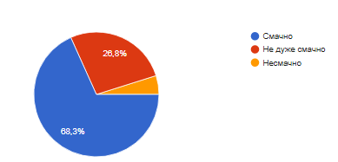

3. *Оцініть привабливість (зовнішній вигляд) страв у шкільній їдальні:*

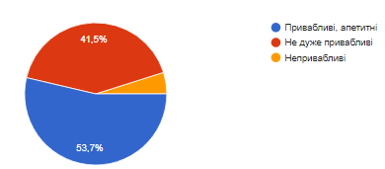

*4. Оцініть температуру страв у шкільній їдальні:*

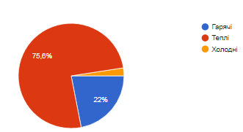

*5*. *Якими стравами ви хотіли б  урізноманітнити меню шкільної  їдальні?*

*- сосиски;*

*- піца;*

*- тістечка;*

*- нагетси;*

*- відбивні;*

*- зелений борщ;*

*- солодкі булочки;*

*- бутерброди;*

*- урізноманітнити салати*

*6. Наскільки ви задоволені  якістю обслуговування  у шкільній їдальні?*

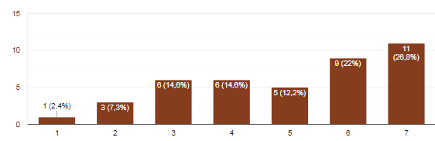

*7. Ваші пропозиції  щодо покращення якості  страв та обслуговування у шкільній їдальні:*

*- достатньо солити їжу;*

*- додавати більше цукру;*

*- не подавати узвар*

Результати опитування батьків учнів:

1. *Чи влаштовує Вас харчування дитини в навчальному закладі?*

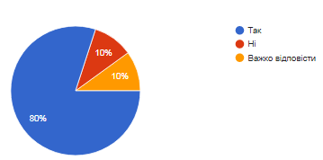

1. *Оцініть, будь ласка, як організовано харчування у навчальному закладі:*

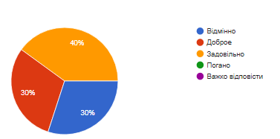

1. *Чи цікавитеся Ви щоденним меню в їдальні?*

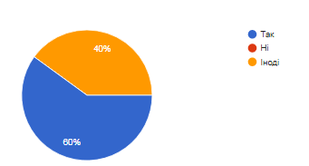

1. *Чи харчується Ваша дитина в шкільній їдальні із задоволенням?*

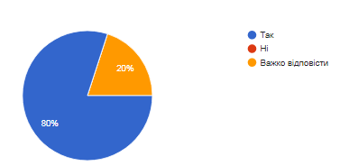

1. *Чи завжди Ваша дитина з'їдає свою порцію в їдальні навчального закладу?*

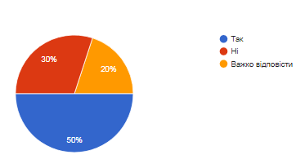

*6. Яка із страв, запропонованих в асортименті їдальні, подобається Вашій дитині найбільше?*

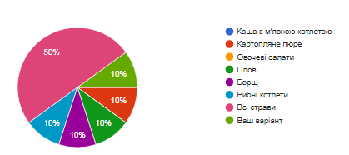

*7. Чи змінилась, на Вашу думку, якість  харчування учнів в школі?*

- *так;*

*- харчування у школі завжди було якісним;*

*- не змінилась.*

*8. Вкажіть, будь ласка, Ваші пропозиції та побажання щодо  поліпшення  організації харчування у навчальному закладі:*

*- збільшити порції для старших учнів;*

*- додавати більше солі у їжу;*

*- все задовольняє;*

*- контролювати температуру готової їжі;*

*-зменшити кількість молочних страв*

У закладі освіти (як і в українських школах загалом) реформа харчування триває вже третій рік. Тепер раціон учнів містить менше солі та цукру, більше - фруктів і зелені. І хоча кількість солі та цукру у стравах зменшували поступово, учні все ж нарікають на нестачу солі. Окрім того, застаріле технологічне обладнання не дає змоги в повній мірі урізноманітнити шкільне меню.

Знаковим в організації гарячого харчування у гімназії є факт підписання угоди із Всесвітньою продовольчою програмою ООН щодо підтримки щоденних шкільних обідів. Зокрема ВПП фінансуватиме 30% щоденних гарячих обідів для учнів 1-4 класів. Це дає змогу другий навчальний рік поспіль частково зменшувати вартість обідів для учнів початкових класів та покращувати їх щоденний раціон. При цьому із запровадженням з жовтня поточного року в Україні безоплатного гарячого харчування для учнів 1-4 класів програма ВПП ООН не призупинена, а продовжена до кінця 2024-2025 н.р.

Станом на кінець 2024 року у закладу залишаються проблемними такі питання: - не виконані в повному обсязі натуральні норми харчування з окремих продуктів,

- модернізація харчоблоку,

- збільшення штату працівників харчоблоку у разі запровадження з ІІ семестру поточного н.р. безоплатного гарячого харчування для учнів 5-9 класів,

- необхідно посилити роз’яснювальну роботу з учнями щодо культури прийому їжі, значення здорового харчування як у навчальному закладі, так і вдома.

Виходячи з вищезазначеного,

**РЕКОМЕНДОВАНО:**

1. Стан організації гарячого харчування здобувачів освіти та дотримання вимог законодавства у сфері безпечності харчових продуктів у Фастівецькій гімназії у 2024 році вважати задовільним.
2. Голові бракеражної комісії, заступнику директора з навчально-виховної роботи Тамарі Ровінській забезпечити дієвий контроль:
   1. організації та якості харчування учнів;
   2. ведення журналу бракеражу сирої та готової продукції, ведення ділової документації, яка регламентує роботу харчоблоку;
   3. прийняттям до закладу безпечних і якісних продуктів харчування і продовольчої сировини, умовами і термінами їх зберігання
3. Кухарю Ользі Мартинюк та комірнику Людмилі Руденко забезпечувати:
   1. повноцінне, безпечне, якісне харчування дітей, дотримуватись умов і термінів зберігання продовольчої сировини, технології приготування страв, правил особистої гігієни
   2. виконання норм харчування дітей, затверджених постановою Кабінету Міністрів України від 24.03.2021 №305 «Про затвердження норм та Порядку організації харчування у закладах освіти та дитячих закладах оздоровлення та відпочинку».
4. Класним керівникам 1-9 класів проводити систематичну роз’яснювальну роботу серед учнів та їх батьків щодо значення гарячого харчування, раціонального, здорового харчування як вдома, так і в закладі освіти.

**Директор гімназії Людмила КІБКАЛО**